
S o lucio n es de Cali dad
SEDE ALMERIA
C/ Estaño 109 , Pol . Ind. Sector 20
04009 Almeria
950 225966 / 664828566 / 658773196

SEDE MALAGA
Pasaje Urbasa 6 , local 2.
29009 Malaga

administracion@limpiezasindalicas.com
www.limpiezasindalicas.com

VIVENDA PARTICULAR
LUIS MARTINEZ RUEDA
AV.FEDERICO GARCIA LORCA
ALMERIA

En Almería , a 30 de Septiembre de 2024

Muy sres. Nuestros:

En la medida de atender las necesidades de servicio de sus instalaciones apreciadas a través del análisis realizado , tenemos la satisfacción de ofrecerles nuestra oferta mediante el presupuesto anexo , confiando en que éste sea de su agrado.

Sin otro particular y poniéndonos a su disposición para cuantas aclaraciones precisen al respecto , aprovecho la ocasión para saludarles atentamente.

En espera de sus noticias , atentamente

Fdo: Manuel Mateo
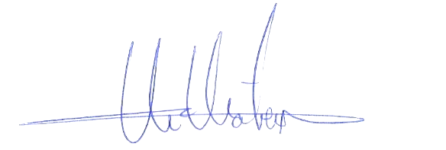

Dpto. comercial

VIVENDA PARTICULAR
LUIS MARTINEZ RUEDA
AV.FEDERICO GARCIA LORCA
ALMERIA

S o lucio n es de Cali dad

Manuel Mateo
Manuel.mateo@limpiezasindalicas.com
Dpto. comercial de Limpiezas Indalicas
658773196 - 950225966
Almería, a 30 de Septiembre de 2024

PRESUPUESTO Nº.- AMSPT 00807

PRESUPUESTO LIMPIEZA OPCION 1
DESCRIPCION DE ACTUACIÓN DE LIMPIEZA

ABRILLANTADO DE SUELOS EN VIVIENDA:

- Fase 1 : Limpieza de filos amarillos

- Limpieza manual de filos de suelo amarillos junto a rodapiés de recibidor y pasillo distribuidor.
- Fase 2 Pulido selectivo:

- Pulido de manchas en zona de distribuidor y los dos baños completos mediante maquinaria industrial rotativa 33cm y diamantes. ( pulido ligero)

- Fase 3 Aplicación de sales:

- Preparación de suelo para cristalizado mediante aplicación de sales con maquinaria industrial rotativa 50cm .

- Fase 4 Abrillantado de superficies:

- Cristalizado de suelos en baños, cocina, salón, Dormitorio principal, recibidor, distribuidor y entrada de dormitorios infantiles (hasta la zona de vinilo).

- Fase 5 Encerado de superficies:

- Encerado manual de todas las superficies tratadas salvo indicación del cliente.

IMPORTE POR TODOS LOS SERVICIOS 595 €
El I.V.A. se incrementará al emitir la correspondiente factura.

NOTAS:
- No se moverán muebles fijos o de gran tamaño.
- El movimiento de muebles (cama , mesas etc..) se realizará con la colaboración del cliente , en caso contrario serán facturadas las horas de un segundo operario para tal función.

